HOMME et NATURE

TOURISME-LOISIRS-PATRIMOINE

Compétences visées :
Comprendre l’évolution des rapports nature/société en général et dans le cadre de l’avènement des loisirs et du développement durable.
Saisir les différentes approches de la nature : de la nature "sauvage " (wilderness) et ses représentations, aux milieux naturels et anthropo-systèmes ; de la nature "ressource" aux services rendus par la nature et la biodiversité.
Comprendre les raisons de la protection de la nature et ses répercussions.
Saisir la place et le rôle de la nature dans l’organisation de l’espace et dans les pratiques spatiales de la société : ex. de la mise en tourisme/patrimoine des lieux

Programme :
Introduction : les contours du terme de nature - La nature sous toutes ses formes et dans tous ses états - Présentation du plan du cours
1) La nature : définitions et représentations
2) Milieux naturels et anthropisation : phasage et répercussions
3) La protection de la nature : fondements, principes et applications
4) Nature, tourisme et patrimoine : des relations fortes et ambivalentes

Bibliographie :
- Arnould P., Simon L., 2007, Géographie de l’environnement, Paris : Belin, Atouts géographie, 303 p.
- Arnould Paul et Glon Éric, « Wilderness, usages et perceptions de la nature en Amérique du Nord. », Annales de géographie, 2006/3 n° 649, p. 227-238.
- Demangeot J., 2010, Les milieux « naturels » du globe. Collection U Armand Colin, 10e éd, 364 p.
- Laslaz L. (dir), 2012, Atlas mondial des espaces protégés : la société face à la nature. Edition Autrement, 96 p.
- Guichard Anguis S., Heritier S, 2009, Le patrimoine naturel : entre culture et ressource. Revue Géographie et cultures, l'Harmattan, 143 p.
- Veyret Y., Pech P, 1993, L’homme et l’environnement, PUF, 423 p.

Introduction

- S’il est un terme « piégé », c’est bien celui de nature …
- De quelle nature parle t’on ?
- Présentation du plan du cours.

1- La nature : définitions et représentations

1.1- Nature, milieu naturel, environnement, écosystème et biodiversité : petit lexique de la terminologie des termes associés à la nature.
Le terme de nature est polysémique. La nature peut être définie comme :
- ce qui est considéré comme inné …
- « le monde » pris à l’exception des populations et des œuvres humaines ; tout ce qui dans le monde n’est pas « artefact » c-a-d construit par l’homme ; le matériel et le vivant, hors de l’humain. La nature se décline ici en milieu naturel dont la définition mérite que l’on s’y attarde (voir document : définition)
- la biodiversité (voir document : définition)
- un ensemble de ressources naturelles (renouvelables ou non)

Le milieu naturel est façonné par 1) l'écosystème et 2) par l'intervention humaine. La notion d'écosystème s'appuie sur une partie minérale, le biotope (a), et une partie vivante, organique, la biocénose (b) ; le biotope constitue à la fois le support et la source d’énergie de la biocénose.

Ecosystème : système localisé d'êtres vivants et de leur milieu de vie. Il inclut la matière vivante, les chaînes alimentaires, l'habitat de l'espèce ou du groupe.

Milieu naturel = un système, des composants en interaction.

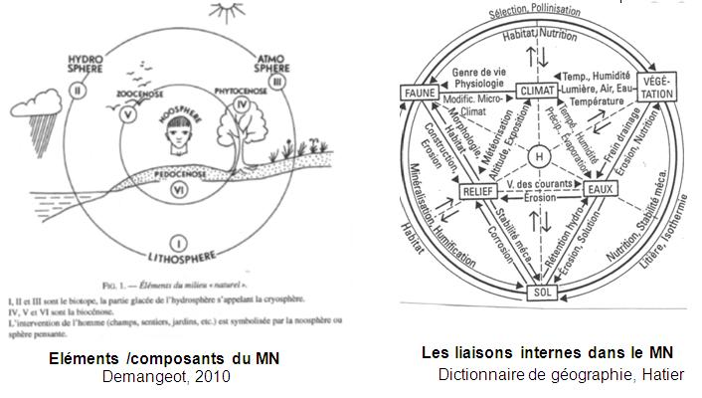
Il n'existe plus de milieu naturel originel. Tous ont été modifiés par les sociétés humaines, directement ou indirectement, à des intensités variables et selon des cycles que l'on peut diviser en 5 périodes (Demangeot, 2010)
- découverte de l’instrument, pratique de la cueillette, de la chasse et de la pêche au paléolithique (-3M d’années à – 12000) : 1ère période de la préhistoire « l’âge de la pierre ancienne » caractérisé par une économie de prédation
- domestication des animaux : stade pastoral +/- nomade (paléolithique supérieur et néolithique)
- invention de l’agriculture, sédentarisation et structuration des sociétés rurales (du Néolithique – 7000 ou 6000 au XVIIe siècle en Occident)
- invention de l’industrie, développement des techniques, urbanisation (XVIII-XIX-XX)
- révolution cybernétique (science du contrôle des systèmes, vivants ou non-vivants) : l’homme modifie les équilibres planétaires et pénètre dans le cosmos ou l’univers (1970’s)

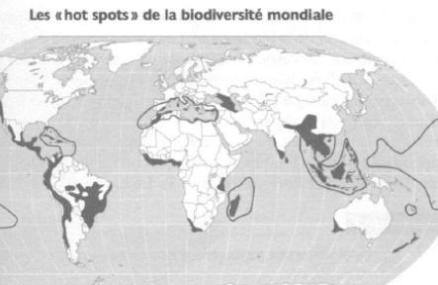
Les principaux éléments constitutifs du milieu naturel et leurs interactions
2 lectures :
- celle qui met en relation les composantes abiotiques et biotiques du système terre, qui peuvent se décliner à différentes échelles spatiales (du global au local)
- celle qui s’appuie sur l’analyse des ressources naturelles, renouvelables ou non, dans des contextes plus moins artificialisés

Ex. de l’eau, une ressource potentiellement renouvelable
1- La nature : définitions et représentations

1.2- Perception et représentation de la nature dans la société occidentale
- La dichotomie entre nature et culture n'est pas universelle (cf. carte diapo. suivante)
- Nature providentielle / nature sauvage en Europe : le poids des représentations romantiques la nature
- La wilderness américaine ( cf. article Arnould P. et Glon E., 2006)
Conclusion : 1.1 et 1.2 => la nature est à la fois une réalité matérielle et une construction sociale et culturelle

- La nature (MN) à sa propre dynamique qui résulte de l’action combinée des différentes composantes qui la caractérise.
- La biodiversité de ces MN assure un certain nombre de services essentiels à la vie
Services « d’approvisionnement » : prélèvement d’une matière première : nourriture, eau douce, médicaments… Environ la moitié des médicaments de synthèse ont par exemple une origine naturelle.
Services « de régulation » : traitement de l’eau (une espèce de plante aquatique locale permet de réduire de moitié en 24 heures le taux d’uranium dans un cours d’eau), production d’oxygène par les végétaux, rôle d’« éponge naturelle » des zones humides permettant de limiter le risque d’inondations, stockage du carbone…
Services « à caractère social » : les milieux naturels sont utilisés pour les activités que l’on peut y pratiquer (tourisme par exemple).

cf. http://www.developpement-durable.gouv.fr/La-preservation-de-la-biodiversite,19292.html

- Cependant, aujourd’hui, les principales causes de disparition de certains milieux (et donc de la biodiversité ) sont d’origine anthropique et résultent de l’artificialisation des milieux.
- Une base de données (Corine Land Cover) permet d’évaluer cette artificialisation à travers l’occupation biophysique du sol.

- Artificialisation => augmentation des risques
=> vulnérabilité des territoires et des sociétés

Déf° du risque naturel
Risque = aléa x enjeu
- Le risque est la confrontation d’un aléa (phénomène naturel connu mais qui se produit de manière indéterminée) et d’une zone géographique où existent des enjeux qui peuvent être humains, économiques ou environnementaux.
- Les enjeux et la vulnérabilité sont donc liés à la présence humaine (personnes, habitations, activités économiques, infrastructures, …) et sont difficiles à définir. Il n’existe pas de vulnérabilité intrinsèque mais une vulnérabilité relative pour chacun des aléas concernés.
- La vulnérabilité traduit la fragilité d’un système dans son ensemble et sa capacité à surmonter la crise provoquée par l’aléa.

http://cartorisque.prim.net/

2) Milieux naturels et anthropisation : phasage et répercussions
2.2 – Etude de cas : le milieu montagnard

Par rapport au niveau de la mer, l’augmentation de l’altitude provoque un changement de milieu et notamment de climat qui s’observe par :
- une diminution de la pression atmosphérique
- une augmentation du rayonnement solaire
- un refroidissement des températures
- une augmentation des précipitations
- un accroissement de la vitesse du vent
L'élévation en altitude entraîne une adaptation de la végétation qui se traduit par deux phénomènes :
- le nanisme qui permet de réduire la surface exposée aux intempéries : plus on s’élève en altitude, plus la végétation est rase.
- l’étagement de la végétation et des paysages
Chaque étage possède donc ses propres atouts et contraintes dans le cadre d’une mise en valeur de la montagne, qu’elle soit agricole ou touristique.

Etagement de la végétation + opposition adret-ubac dans la vallée de la Durance (Hautes-Alpes)

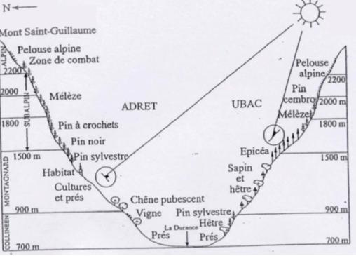
L’aménagement de la montagne : des contraintes « théoriques » du milieu qui peuvent se transformer en atouts
- Un système semi-autarcique jusqu’au début du XXe s.
- Une mise en tourisme reposant sur une inversion des représentations de la montagne
- Des aménagements, équipements et une fréquentation entraînant des impacts sur les milieux / ressources
- Un accroissement des risques

Ex. de La Clusaz
Ex. de La Plagne
Pistes de ski avant et après terrassement

La surface d’enneigement artificiel et la consommation d’eau
La neige de culture consomme beaucoup d’eau, avec 18,3 millions de m3 d’eau pour la saison 2007-2008. La moitié de l’eau utilisée provient de retenues collinaires, 30% des cours d’eau et 10% des réseaux d’eau potable. Les prélèvements directs en cours d’eau pour la neige de culture perturbent fortement le fonctionnement écologique de ces écosystèmes en période d’étiage hivernal.

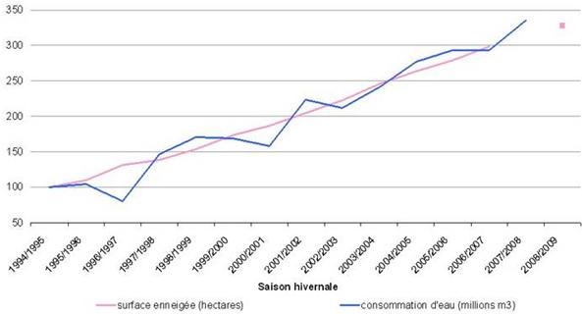
Ex. Retenues collinaires

3- La protection de la nature :
fondements, principes et applications
Source : Arnould et Simon, 2007 ; Laslaz, 2012.

3.1 : L’essor des espaces protégés depuis le XIXe
3.2 : La diffusion de la protection : une production culturelle
3.3 : Les différents types d’espaces naturels protégés (ou aires protégées)
- dans le monde
- en France
3.4 : De la protection de la nature au développement durable
Définition ENP (ou AP)
« Un espace géographique clairement défini, reconnu, consacré et géré, par tout moyen efficace, juridique ou autre, afin d’assurer à long terme la conservation de la nature ainsi que les services écosystémiques et les valeurs culturelles qui lui sont associés » (UICN)
« Une portion de terre ou du milieu marin spécifiquement consacrée à la protection et au maintien de la biodiversité biologique, ainsi que des ressources naturelles et culturelles qui lui sont associés, et qui est administrée soit par des moyens légaux, soit par d’autres moyens effectifs» (Depraz, 2008)
Cette définition, s’appuie donc sur 3 composantes :
- une composante juridique et règlementaire qui en permet la gestion
- une composante écologique, avec la « protection » et le « maintien de la diversité biologique »
- une composante sociale, où les notions de « ressources » et de « culture », impliquent la présence d’utilisateurs (acteurs du territoire) et sous entend un bénéfice sociale (voire économique)

Catégories de l’UICN pour la gestion des aires protégées (monde)

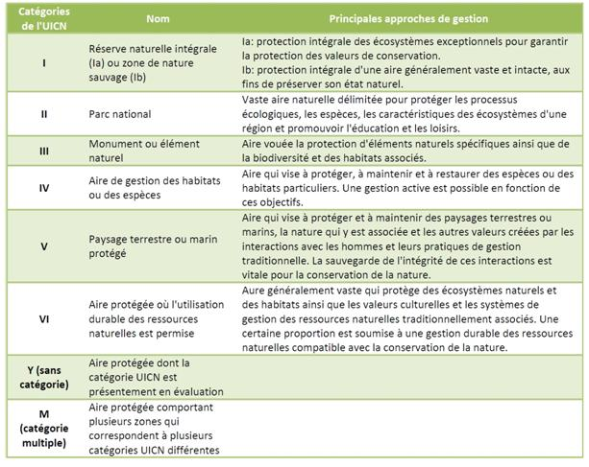

Les différents types d’espaces naturels protégés en France / niveaux de protection

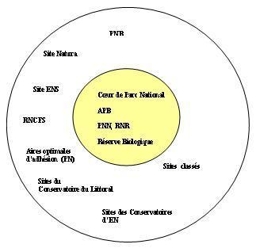
Les trois dimensions fondamentales au DD :
- la dimension environnementale
- la dimension sociale (éthique et culturelle)
- la dimension économique.

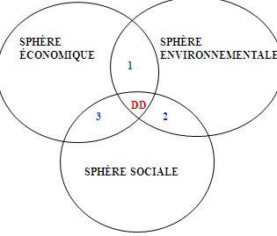
4 - Nature, tourisme et patrimoine : des relations fortes et ambivalentes

4.1 : Tourisme protecteur / tourisme prédateur ?
4.2 : La nature, le patrimoine naturel et la biodiversité :
- des ressources pour le tourisme
- une stratégie pour l’état français
http://www.developpement-durable.gouv.fr/IMG/pdf/DGALN_13-_SNB_PA_Tourisme.pdf
4.3 : Le tourisme de nature et l’écotourisme : une alternative au tourisme
de masse ?

4.1 - Tourisme protecteur / tourisme prédateur ?

- Le tourisme peut être tour à tour considéré comme facteur de « dégradation », de transformation du MN et de l’environnement (cf. impacts du tourisme sur le milieu montagnard)…. et également comme source de préservation de celui-ci.
Ex des îles Atlantiques : une nature sous pression
http://www.onml.fr/uploads/media/les_iles_de_l_Atlantique_la_nature_sous_la_pression_du_tourisme.pdf

Ex des Parcs nationaux :
http://www.statistiques.developpement-durable.gouv.fr/fileadmin/documents/Produits_editoriaux/Publications/Le_Point_Sur/2002/de78.pdf
- Perception et attitude des français face à la protection de la nature : ex sur le littoral
article : Kalaora B., Granier M., 1996 (serveur étudiant)

4.3 : Le tourisme de nature et l’écotourisme :
une alternative au tourisme de masse ?
L'écotourisme selon l’UICN
« voyage responsable sur le plan environnemental et visite de milieux naturels relativement peu perturbés dans le but d'apprécier la nature - ainsi que toute manifestation culturelle passée ou présente observable depuis ces milieux - encourageant la conservation, ayant un impact négatif très limité et s'appuyant sur une participation active des populations locales dans le but de générer des avantages »
L'écotourisme selon l'OMT (Organisation Mondiale du Tourisme) in. BLANGY S, DUBOIS G, KOUCHNER F (2001). p. 13.
- L'écotourisme rassemble toutes les formes de tourisme axées sur la nature et dans lesquelles la principale motivation du touriste est d'observer et d'apprécier la nature ainsi que les cultures ‘traditionnelles’ qui règnent dans les zones naturelles. Il inclut les communautés locales et indigènes dans sa planification ; son développement et son exploitation et contribue à leur bien-être.
- Il comporte une part d'éducation et d'interprétation du patrimoine naturel et culturel
- Il est généralement organisé, mais pas uniquement, pour des groupes restreints par de petites entreprises locales spécialisées.
- L’écotourisme limite les retombées négative sur l’environnement naturel et socioculturel : Il favorise la protection des zones naturelles :
- En procurant des avantages économiques aux communautés d'accueil, aux organismes et aux administrations qui veillent à la préservation des zones naturelles ;
- En créant des emplois et des sources de revenus pour les populations locales ;
- En faisant davantage prendre conscience aux habitants du pays comme aux touristes de la nécessité de préserver le capital naturel et culturel

Les différentes définitions du milieu
Dictionnaire de Géographie (col. Initial / Hatier)
La notion de milieu recoupe des réalités géographiques variées. Le milieu désigne étymologiquement ce qui est au centre. Le terme a subi une évolution étrange pour exprimer aujourd'hui tout ce qui entoure un groupe humain. Le géographe considère en général le milieu dans son influence sur le comportement des hommes par ses potentialités et les contraintes qu'il leur impose. Il refuse cependant aujourd'hui de lui accorder une part déterminante dans la compréhension de l'organisation des systèmes socio-économiques. Le terme est d'ailleurs de moins en moins utilisé sans qualificatif en raison de son ambiguïté.

- La notion de milieu physique ou naturel
Dans une perspective de géographie physique, le concept pose peu de problème. On parle alors de milieu physique ou milieu naturel qui dépend de l'interaction de phénomènes relevant de trois facteurs : les facteurs climatiques, les facteurs édaphiques – qui dépendent de la propriétés du sol et des roches sous-jacentes – et les facteurs biotiques - liés au monde vivant végétal ou animal. Certains auteurs refusent le terme de milieu naturel car la connotation de virginité qu'il implique est en contradiction avec la réalité : il n'existe plus, en effet, de zones échappant à toute influence humaine. Tous les milieux sont anthropisés, c'est-à-dire soumis à l'influence humaine – et l'œkoumène ou écoumène (part de la Terre habitée par l'homme) est aujourd'hui planétaire. Les géographes contournent la difficulté en adjoignant des guillemets au terme « naturel », ou emploient le terme de milieu bioclimatique, qui valorise l'importance des facteurs liés aux climats et préfigure une organisation zonale, c'est à dire le long des parallèles.

- La notion de milieu géographique
Dans un sens plus large, on parle également de milieu géographique. Un milieu géographique est un espace marqué par une combinaison de caractéristiques naturelles, sociales, économiques voire culturelles présentant une certaine homogénéité. L'homme est donc pris en compte dans la mesure où, sans gommer le milieu naturel, il le modifie, l'aménage ou l'exploite de façon à créer des compositions originales. Le milieu géographique est donc la synthèse entre le milieu physique et l'espace humain ( cf. // avec l’environnement)

De la richesse au flou sémantique
La notion de milieu souffre également de la concurrence d'autres termes géographiques, qui selon les périodes, tendent à prendre plus ou moins d'importance.
Le terme de milieu a été fort utilisé de l'époque de Vidal de La Blache jusqu'aux années 60. D'abord surtout l'apanage des géographes physiciens, il participa à la conception déterministe du rapport entre les hommes et le milieu physique. Le terme évolua par la suite et passa de plus en plus dans le domaine de certains auteurs de géographie humaine qui luttaient au contraire contre toute tendance au déterminisme naturel (qui suppose d'accorder aux facteurs physiques un rôle prépondérant et donc excessif dans la compréhension de la localisation et de la nature des activités humaines) et s'attachaient à centrer l'analyse des milieux sur les caractères sociaux de leurs occupants. Cependant, marqué par l'ambiguïté de son interprétation, le terme a été supplanté dans les années 70 par la notion d'espace ou espace géographique qui tend à recentrer l'objet de la géographie, discipline dont la vocation est avant tout de comprendre de quelle façon les sociétés humaines se sont appropriées l'espace sur lequel elles se sont implantées.
Le terme de paysage est parfois également utilisé à tort comme synonyme de milieu. Il faut lui réserver le champ de ce qui se voit ou ce qui s'imagine, le paysage étant la traduction visuelle de l'espace ou du milieu. Le terme d'environnement est utilisé souvent soit comme équivalent de milieu naturel, soit dans le sens de milieu construit par l'homme, soit pour exprimer tout ce qui entoure les groupes humains et agit sur eux : les activités humaines, les relations entre humains, les institutions, la culture. Le terme a également évolué et l'environnement est aujourd'hui envisagé essentiellement comme le cadre de vie des êtres vivants, à la fois fragile, précieux et à préserver.

Milieu naturel
Encyclopédie Universalis

Le milieu naturel est façonné d'abord par l'écosystème, puis par l'intervention humaine.
La notion d'écosystème s'appuie sur une partie minérale, le biotope, et une partie vivante, organique, la biocénose ; le biotope constitue à la fois le support et la source d'énergie de la biocénose.

Le biotope comporte trois composantes : la lithosphère, l'hydrosphère et l'atmosphère. La lithosphère correspond au relief, l'hydrosphère se compose des eaux, douces ou salées, stagnantes ou courantes ; l'atmosphère est l'épaisseur gazeuse qui entoure la Terre et que traversent les rayons du soleil.

La biocénose est une fraction de la biosphère qui apparaît comme un ensemble de molécules organiques carbonées. Elle se subdivise en phytocénose ou végétation, en zoocénose ou monde animal, en pédocénose ou sol des pédologues, hybride. L'organisation interne de la biocénose permet aux composants de se nourrir et de se reproduire.

Biotope et biocénose forment des systèmes. Celui de la biocénose est relié au système « biotope » par un ensemble de connexions complexes qui aboutissent, à un niveau supérieur, à un nouveau système appelé écosystème (du mot grec oikô, je vis, j'habite). L'écosystème se présente ainsi comme un système de systèmes. Par exemple, sans soleil, sans eau, sans atmosphère, les plantes ne pourraient exister ; une plaine et un versant réagissent différemment aux précipitations. La variation de l'un des termes du biotope ou de la biocénose transforme l'ensemble de l'écosystème : l'action intempestive exercée sur la prairie américaine a induit le processus de formation steppique ; les modifications de relief entraînent la constitution de nouveaux écosystèmes. Il existe une grande variété d'écosystèmes.

Outre l'écosystème, spécialité de l'écologiste, le milieu naturel implique la prise en compte de la noosphère, celle de l'« intelligence », c'est-à-dire de l'intervention humaine. L'homme a en effet modifié considérablement le milieu naturel, d'abord de façon limitée, puis de manière plus intense selon les époques et les régions (spécialité du géographe).
La biodiversité
Le terme « biodiversité », dérivé de l’expression « diversité biologique », est apparu en 1985 lors de la préparation du « National Forum on Biological Diversity » organisé par le National Research Council en 1986. Le terme apparaît pour la première fois, publié en 1988, dans le compte-rendu de ce forum par E.O. Wilson mais il est entré dans le langage courant à l’occasion du sommet de la Terre à Rio de Janeiro en 1992. La diversité biologique ou biodiversité est la variété et la variabilité de tous les organismes vivants. En fait, il est difficile de donner une définition unique et générale de la biodiversité. Tout dépend de l’échelle à laquelle on se place (gènes, individus-espèces ou écosystèmes) et on pourra donc utiliser différents critères pour la définir. Les disciplines qui étudient la biodiversité relèvent à la fois de l’écologie (relation entre les espèces et leur milieu), de l’évolution et de la génétique pour tenter d’expliquer l’origine de cette diversité biologique.
La biodiversité peut être appréhendée à trois niveaux différents :
- la diversité génétique = les différences observée à l’intérieur d’une même espèce, entre les différentes populations de cette espèce.
- la diversité spécifique qui s’attache à définir le nombre mais aussi la rareté d’une espèce ou d’une population présentes sur un lieu donnée ou encore l’endémisme (la présence naturelle d'un groupe biologique exclusivement dans une région géographique délimitée)
- la diversité écosystémique s’intéresse à la diversité des milieux présents sur un espace donné mais aussi aux interactions entre les espèces qui les composent
Les spécialistes de la biodiversité s’accordent à dire que la planète traverse aujourd’hui la sixième grande crise d’extinction des espèces. A la différence des précédentes, celle-ci est extrêmement rapide, ce qui laisse fort peu de temps aux espèces pour s’adapter et les fragilise considérablement. Au moins 15.000 espèces sont confrontées à un risque d’extinction, selon la « Liste rouge » 2004 de l’UICN. Il faut cependant noter qu’il s’agit d’une estimation très approximative. L’homme n’a décrit que 1,75 million d’espèces sur un total estimé de 10 à 30 millions, et nous connaissons fort mal de nombreux taxons, comme les bactéries ou les insectes, par exemple. En conséquence, si l’on peut souligner les risques de disparition d’espèces emblématiques, cela reste très flou pour de nombreux autres organismes peu connus.
Les principales causes de disparition des espèces sont pour la plupart liées aux activités humaines. Il s’agit essentiellement de la modification des habitats (36% ; par destruction des espaces naturels et/ou leur transformation en espace agricole), de la chasse (23%) et des introductions d’espèces (39%). Cette dernière raison est particulièrement importante en milieu tropical ou sur les îles, où existent de nombreuses espèces endémiques. Le réchauffement climatique pourrait entraîner la disparition de 15 à 37% des espèces (Thomas, Nature, 2004), mais il peut aussi favoriser les espèces envahissantes, très compétitives et susceptibles d’éliminer les espèces endémiques. La perte de biodiversité résulte donc à la fois de la diminution du nombre d’espèces et de la banalisation des communautés.

